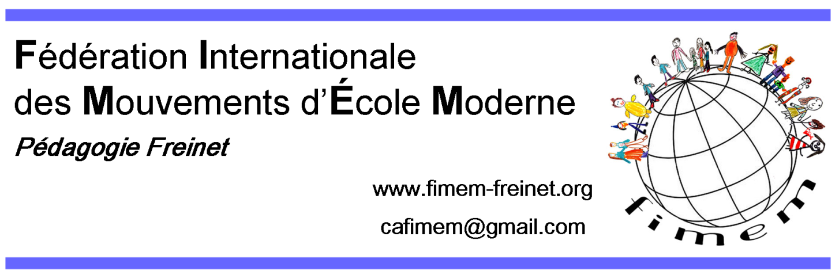

Orientaciones para el balance 2018-2020

Directrices operacionales presentadas en Suecia (Ljungskile) en 2018-2020 | Decisiones  AG 2018 | Actions du CA réalisées  en 2018-2020
- En cada Ridef, ofrecer talleres de estudio a las personas interesadas en el desarrollo de Fimem y continuar este trabajo entre Ridefs.  Algunos ejemplos de lo que se ha propuesto en Suecia:  o Aclarar las expectativas de los Movimientos hacia la Fimem y de la Fimem hacia los Movimientos; aclarar y validar el rol de le CA: decisión sobre qué? poder discrecional sobre qué? agente de cambio sobre qué? Legitimidad para intervenir o cuestionar ciertos Movimientos (por ejemplo, respeto o no de los estatutos,  o Continuar compartiendo las mejores prácticas en la preparación de una Ridef .  o Comprender la estructura de árbol del sitio web de la Fimem y sugerir formas de mejorar su facilidad de uso.  o Dados los cambios en el nivel de vida del planeta, considere la relevancia de una nueva categorización de los movimientos de los países A, B y C, basada en el Índice de Desarrollo Humano (el IDH se actualiza cada dos años) en lugar de la OCDE; esta categorización tendría un impacto directo en la suscripción anual a la FIMEM y en las tasas de registro de la RIDEF.  - Contactar o relanzar grupos que deseen trabajar en la pedagogía de Freinet o que ya lo estén haciendo.  - Aclarar la participación directa o indirecta del FIMEM en :  - varias solicitudes de organizaciones externas que trabajan en la educación.  - lo que puede o no puede ser difundido en el sitio web de la Fimem  - el lugar de las escuelas privadas en nuestra Federación y en nuestra página web | Aceptado  No se ha discutido  Aceptado  Aceptado  Aceptado  Aceptado  Aceptado... excepto las asociaciones que optan por la mercantilización  educativo  No se ha discutido  No se ha discutido | Los talleres de estudio se han convertido en Comisiones  Asistencia en la creación de Comisiones y acompañamiento a petición  Para ser renovado  Comisión # 6 sobre la sostenibilidad de la Ridef -Coordinadora Gabriella- Miembro de la Junta - Mariel  Comisión #2-sitio Fimem-coordinador Claude Beaunis, respondedor al Consejo de Administración - Sylviane  Comisión 4-Categorización y suscripción-coordinador Andi, responsable ante el Consejo de Administración - Mariel  Comisión #1-Comunicaciones entre los movimientos de la Fimem - Coordinador Rémi Brault, respondiendo a la CA-Lanfranco  Distribución de los Movimientos y grupos de trabajo entre cada miembro de la Junta (continentes, idiomas o contactos ya establecidos)  Envío de mociones a las organizaciones internacionales que se ocupan de la educación  Para ser renovado  Para ser renovado
2. Apuntar a compromisos repartidos en 2 años. Esto reduciría enormemente la cantidad de tiempo que se dedica anualmente a cada uno de estos archivos.  Para las cuotas - los gastos de transferencia se evitarían si se pagaran directamente al RIDEF.  Para los compromisos voluntarios (traducciones, especialistas, grupos de trabajo, delegados...)  Para actualizar el folleto  Para la categorización de los países en el ABC  La energía recuperada podría dedicarse ventajosamente a objetos de mayor valor añadido. | Cotisations : Suggestion aux Mouvements mais non obligatoire | Nous avons demandé aux Mouvements de nommer leur.s délégué.s pour 2 ans. Il agira également comme agent de liaison entre les Ridef  Nous faisons les mises à jour aux 2 ans  Nous invitons tous les Mouvements et les commissions qui le peuvent à prévoir leurs actions et leur engagement sur 2 ans
- Explorer le rôle et le statut éventuels des regroupements supranationaux; | No se ha discutido | Para ser renovado
4. Dar a conocer la ayuda solidaria que prestan los Movimientos, las organizaciones privadas o los particulares, ofrecer a los individuos porque esta información tiene un impacto directo en la elección de la asignación de las ayudas de solidaridad de la FIMEM (artículo 16 del reglamento interno - no beneficiarse de al menos el 25% de las subvenciones de otros organismos)  De este modo, la ayuda financiera concedida a cada RIDEF puede asignarse a un mayor número de Movimientos y a nuevos participantes que, con el tiempo, se convertirán en agentes multiplicadores de la difusión de la pedagogía de Freinet y de la creación de nuevos grupos de trabajo en sus respectivos entornos;  Usar los fondos residuales de solidaridad para el próximo Ridef, ofrecer formación o ayuda para proyectos; | No se ha discutido | Varios Movimientos han hecho su donación solidaria directamente a Fimem o Ridef 2020.  Fimem, el Movimiento en cuestión, o ambos han sido informados de la ayuda ofrecida.
5. a) Facilitar la organización y gestión de un Ridef permitiendo al país anfitrión votar con 4 años de antelación;  b) Permitir que el período de permanencia en la Junta se amplíe a 4 años en lugar de 2 años. | No se ha discutido  Denegado | Para ser renovado
6. Consolidar y categorizar la labor de los administradores anteriores para que pueda ponerse a disposición de los "siguientes": investigación, poda, agrupación, categorización, | Aceptado | Abrir una carpeta de "archivo"
7. Continuar la labor de "aseo" y "archivo" de los documentos oficiales: evitar las repeticiones, mejorar la redacción y asegurar que las traducciones sean exactas. Ejemplo: armonización de estatutos y reglamentos | Aceptado | Continuará...
8 - Ofrecer un Ridef a un costo menor para los miembros de le CA | Denegado

